https://blog.csdn.net/zplxl99/article/details/103943157
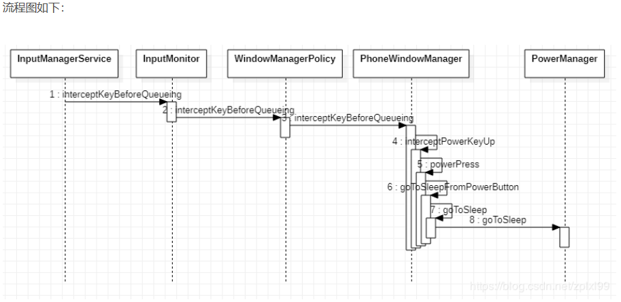

灭屏的方式一般有如下几种：
1.用户按Power键灭屏；
2.手机自动放置一段时间后超时灭屏；
3.Sensor灭屏。
灭屏的原因在PowerManager类中的sleepReasonToString方法有列出常见的：
public static String sleepReasonToString(int sleepReason) {
switch (sleepReason) {
case GO_TO_SLEEP_REASON_APPLICATION: return "application";
case GO_TO_SLEEP_REASON_DEVICE_ADMIN: return "device_admin";
case GO_TO_SLEEP_REASON_TIMEOUT: return "timeout";
case GO_TO_SLEEP_REASON_LID_SWITCH: return "lid_switch";
case GO_TO_SLEEP_REASON_POWER_BUTTON: return "power_button";
case GO_TO_SLEEP_REASON_HDMI: return "hdmi";
case GO_TO_SLEEP_REASON_SLEEP_BUTTON: return "sleep_button";
case GO_TO_SLEEP_REASON_ACCESSIBILITY: return "accessibility";
case GO_TO_SLEEP_REASON_FORCE_SUSPEND: return "force_suspend";
default: return Integer.toString(sleepReason);
}
}

当触发灭屏的时候，其实是调用的PowerManager中的goToSleep方法。
这个方法共有两个：一个是只传参发出睡眠请求的时间time；另一是传三个参数：睡眠请求的时间time、灭屏原因reason、WakeLock的flag
public void goToSleep(long time) {
goToSleep(time, GO_TO_SLEEP_REASON_APPLICATION, 0);
}

@UnsupportedAppUsage
public void goToSleep(long time, int reason, int flags) {
try {
mService.goToSleep(time, reason, flags);
} catch (RemoteException e) {
throw e.rethrowFromSystemServer();
}
}

最终调用到PowerManagerSevice的goToSleep方法上
public void goToSleep(long eventTime, int reason, int flags) {
if (eventTime > SystemClock.uptimeMillis()) {
throw new IllegalArgumentException("event time must not be in the future");
}

// 检查DEVICE_POWER权限
mContext.enforceCallingOrSelfPermission(
android.Manifest.permission.DEVICE_POWER, null);

// 线程id
final int uid = Binder.getCallingUid();
final long ident = Binder.clearCallingIdentity();
try {
goToSleepInternal(eventTime, reason, flags, uid);
} finally {
Binder.restoreCallingIdentity(ident);
}
}

锁屏和解锁流程:
锁屏的解锁操作是在锁屏界面向上滑动实现的，通过向上滑动调出解锁界面keyguard_bouncer（如图案、PIN、密码解锁界面），在解锁界面输入正确的密码之后解锁显示launcher。
整个解锁过程分为两个部分：1. 隐藏notification_panel 2. 展示keyguard_bouncer或直接解锁

整个锁屏界面的顶级View就是mStatusBarWindow,
frameworks\base\packages\SystemUI\src/com/android/systemui/statusbar/phone/StatusBar.java
锁屏界面的Layout结构可以简单概括为以下结构：
mStatusBarWindow--> R.layout.super_status_bar
notification_panel--> R.layout.status_bar_expanded
keyguardBouncer-->R.layout.keyguard_bouncer
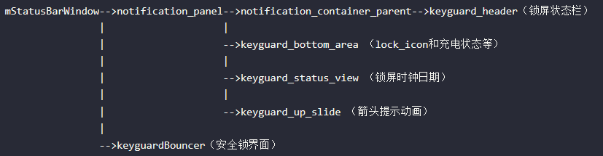
上划后显示的安全锁界面是KeyguardBouncer

在StatusBar中,startKeyguard()方法是开始上滑解锁界面,

getWindow().addFlags(WindowManager.LayoutParams.FLAG_DISMISS_KEYGUARD): 这一个标志的意思是去掉锁屏界面，但这对安全锁（图案或者密码锁屏界面）是无效的。在没有设置安全锁的时候，我们需要上滑一下（可能是其它方式）退出锁屏界面，才能进入桌面，这个标志就是去掉这一界面，使得比如网易云音乐这类在锁屏界面播放的时候，只需要直接解锁云音乐的锁屏即可，不需要再上滑解除系统本身的锁屏。

可以认为锁屏界面是一个窗口视图，解锁图案界面是另一个窗口视图，FLAG_DISMISS_KEYGUARD只能控制去除上滑锁屏界面窗口。

getWindow().addFlags(WindowManager.LayoutParams.FLAG_SHOW_WHEN_LOCKED): 这一个标志的意思是使得窗口浮在锁屏界面之上。这给像电话这类应用一个快捷的不需要解锁的就能使用的便利。

